**Урок русского языка в 1 классе № 7.**

**Программа «Школа России»**

Дата проведения: 20 марта 2009 г

**Тема: Интонация. Знаки препинания в конце предложения.**

**Цели:**

* Закреплять знания учащихся о грамматических признаках предложения; пополнять словарный запас детей;
* развивать речь, память;
* Воспитывать дружбу, взаимопомощь.

**Оборудование:** картинки словарных слов

Ход:

**I. Организационный момент.**

Начинается урок,

Он пойдёт ребятам впрок,

Постарайтесь всё понять,

Интересное узнать.

**II. Чистописание.**



Написание каких букв мы сегодня повторим?

Какие соединения? Дополните соединения букв, чтобы получились слова (это, этаж, суп, сом, электровоз и т.д.)

Игра «Наборщик»

Кто больше составит слов из букв слова электровоз? (воз, ров, лев, зов, тело, ток и т.д.)

**III. Словарная работа.**

(Словарная работа проводится как картинный диктант, учитель показывает картинки, дети пишут предложения, используя слово это в 2 столбика):

**Что это? Кто это?**

Это яблоко. Это собака.

Это машина. Это корова.

Это карандаш. Это ворона.

А сейчас проверим в парах (дети обмениваются тетрадями и проверяют).

**IV. Зрительно-слуховой предупредительный диктант**

**Отгадайте загадку:**

Живёт без тела,

Говорит без языка.

Никто его не видит,

А всякий слышит.

(Эхо)

/Дети читают рассказ, написанный на доске, объясняют каждую орфограмму, знаки препинания, затем записывают под диктовку учителя, текст на доске закрывается. /

Эхо.

Дети идут в лес. Они поют песни. Поёт песни и эхо.

**V. Физкультминутка.**

Эхо слышим тут и там-

Эхо ходит по горам.

Эхо, спустишься сюда?

Эхо тихо: «Да-да-да!»

Эхо ищем всем отрядом:

«Эхо, где ты?»

«Рядом! Рядом!»

**VI. Актуализация знаний. Работа по учебнику.**

*1.Упражнение №34.*

-Отгадайте загадку:

Кто зимой холодной

Ходит злой, голодный(…)

- Что содержит загадка: сообщение, вопрос, просьбу, приказ, пожелание?

С какой интонацией произносится?

Спишите загадку. Поставьте в конце нужный знак препинания.

- В каких сказках встречается волк? /иллюстрация вывешивается на доску/

*2. Упражнение №32.*

Рассмотрите иллюстрацию, из какой сказки?

Прочитайте отрывок. Возьмите карандаш и зачеркните группы слов, оставив только предложения. (Самостоятельная работа)

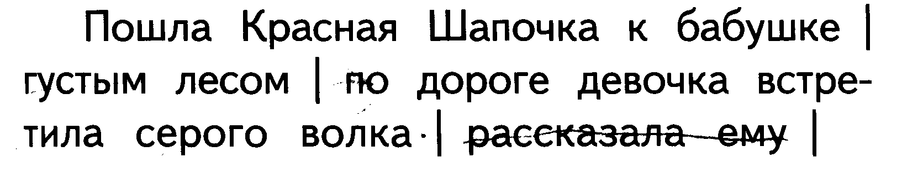

-Выпишите предложения в тетрадь.

-Проверим /фронтальная работа/

*3. Упражнение №33.*

-Прочитайте слова. О ком можно составить предложение из данных слов?

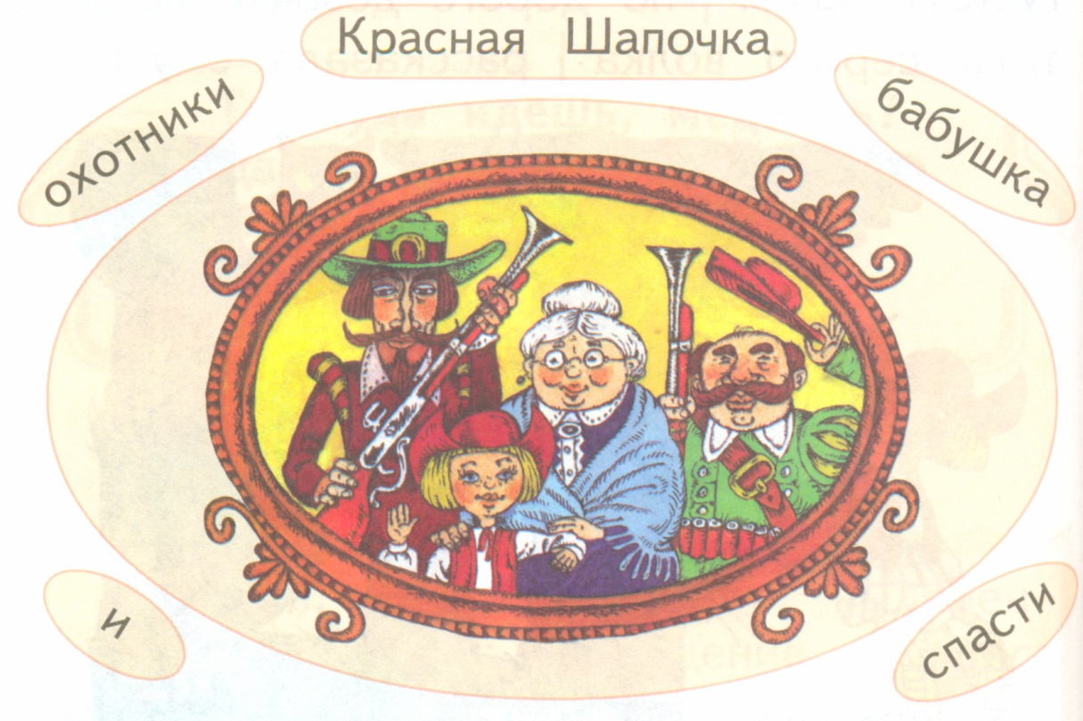

Составьте предложение и запишите. /1 ученик у доски с комментированием: Охотники спасли Красную Шапочку и бабушку./

Выделите основу предложения.

**VII. Итог.**

*Упражнение №35.*

***Мини- тест*** */индивидуально с последующей проверкой /Подчеркни правильное выражение:*

Предложение произносится с восклицательной интонацией – нужно поставить в конце предложения…(восклицательный знак, точку, вопросительный знак).

Предложение произносится с невосклицательной интонацией – нужно поставить в конце предложения……(восклицательный знак, точку, вопросительный знак).

-Молодцы! Урок окончен.